PREMIERY WE WRZEŚNIU NA
FOX COMEDY

SIMPSONOWIE, sezon 29
Simpsons, season 29
(21 odcinków po 30 minut)


© 2017-2018 Fox and its related entities. All rights reserved.

PREMIERA: SOBOTA 1 WRZEŚNIA O GODZ. 22:00 (4 ODCINKI)
Emisja: soboty od godz. 22:00 (4 odcinki)
TYLKO NA FOX COMEDY!
Już niedługo fani dobrego humoru i wielbiciele pewnej żółtej rodzinki będą mieli dobry powód, by wygodnie rozsiąść się przed telewizorem. Na kanale FOX Comedy już 1 września o godzinie 22:00 będzie można obejrzeć polską premierę 29. sezonu Simpsonów!
Już w pierwszym odcinku Marge zostaje zamieniona w lodowego wędrowca, a to wszystko ma miejsce w magicznym świecie. Jedynym sposobem, by znaleźć dla niej antidotum, jest zmuszenie Lisy do użycia niebezpiecznej, zakazanej magii. Ale to nie wszystko! Kiedy dowiaduje się o tym król, dziewczynka zostaje porwana, a Homer musi wywołać powstanie chłopów, by naprawić sytuację.
Kolejne odcinki również będą obfitowały w sporą dawkę humoru! Marge będzie starała się pomóc Lisie zamienić przykre doświadczenia w powieść graficzną, na podstawie której powstanie… musical! Niech was jednak nie zwiedzie ten sielankowy scenariusz, bo wkrótce między matką a córką dojdzie do konfliktu!
Ten serial byłby jednak niepełny bez historii o naszym ulubionym Homerze. Tym razem głowa rodziny odkryje, że jego córka Maggie… świetnie gwiżdże! Postanawia więc wykorzystać jej talent i stara się zrobić z niej gwiazdę! Oprócz tego, Homer postanawia reaktywować drużynę kręglarską, by poprawić humor Moe. Niebawem muszą jednak zmierzyć się z grupą wyniosłych milionerów. Jednocześnie Marge i Lisa główkują, jak wytłumaczyć Bartowi, że pieniądze nie są najważniejsze w jego życiu. Tymczasem Gruby Tony próbuje przekonać Marge, żeby zaprojektowała wystrój… domu publicznego.
W sezonie 29. Simpsonów trafimy również na bardzo znane i interesujące głosy! Jako goście specjalni mają wystąpić między innymi: Ed Sheeran, Daniel Radcliffe, Nikolaj Coster-Waldau czy Kat Dennings. W jednym z wywiadów twórca serialu Al Jean opowiada:
Premiera sezonu nazywa się "The Serfsons" i jest to czuły hołd dla fantastyki takiego kalibru jak Władca Pierścieni czy Gra o Tron. Będziemy mogli odnaleźć Simpsonów w magicznym średniowieczu. Ed Sheeran będzie natomiast uczestniczył w parodii La La Land, które nazwaliśmy "Haw Haw Land". Nelson i Lisa przeżywają tam romantyczną historię. Będzie również odcinek, w którym Bart próbuje zdobyć Homera używając książki The Art of War. Mamy w zanadrzu również odcinek, w którym Simpsonowie po raz pierwszy udają się do Nowego Orleanu. W tym samym czasie Lisa zrezygnowała z muzyki, więc jest bardzo nieszczęśliwa.
Na niezłą dawkę śmiechu przygotujcie się już 1 września o 22:00 na kanale FOX Comedy!
SPOSÓB UŻYCIA, sezon 7
Rules of Engagement, season 7

(13 odcinków po 30 minut)
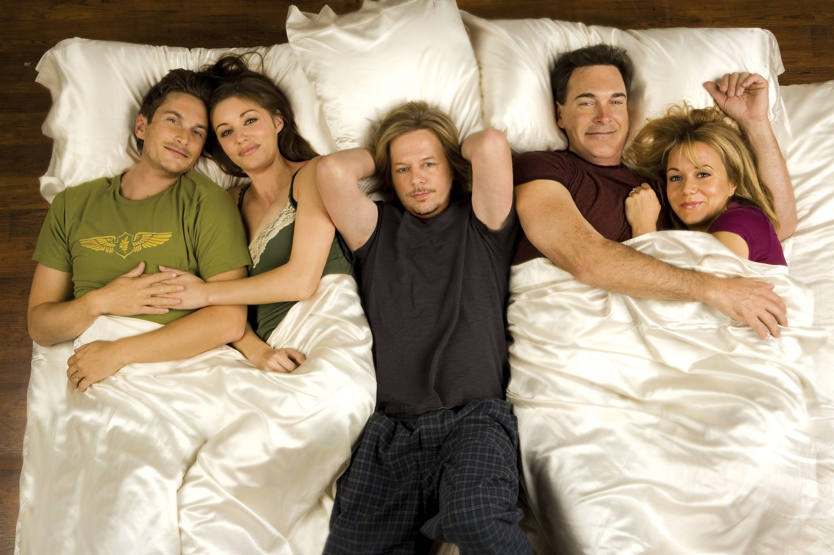
© CBS
PREMIERA: PIĄTEK 7 WRZEŚNIA O GODZ. 16:20 (2 odcinki)
Emisja piątki od 15:25 (4 odcinki)

KOMEDIE NA FOX COMEDY

PIĄTEK 7 WRZEŚNIA
Zakonnica w przebraniu
O GODZ. 22:00

PIĄTEK 14 WRZEŚNIA
Szefowie wrogowie
O GODZ. 22:00

Kontakt prasowy:

Izabella Siurdyna
PR Manager
FOX Networks Group
tel. (+48 22) 378 27 94
tel. kom. +48 697 222 296
e-mail: izabella.siurdyna@fox.com

